Colegio San José

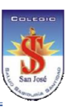
Educación Primaria

Actividades de matemática para realizar el miércoles 30 de marzo en casa.
5º grado: A-B-C
- Completa la copia y escribe el nombre de las fracciones señaladas.
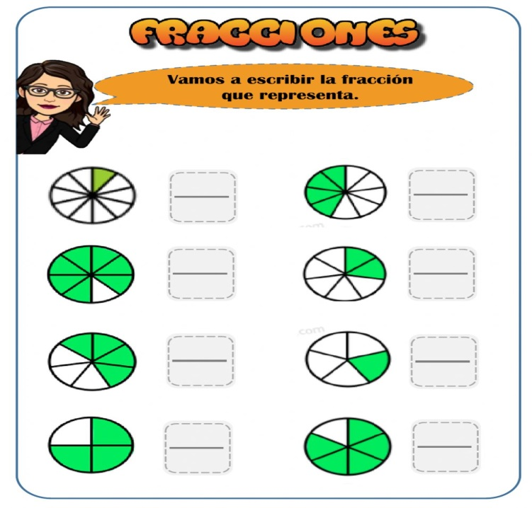

- Lee las siguientes situaciones y resuelve.
Alejandra nesecita comprar 3 kilos de café .Para averiguar y compara precios fue a dos supermercados distintos.
- En el primer supermercado solo quedan paquetes de medio kilo de café. ¿Cuántos de estos paquetes tendría que comprar para completar los tres kilos que necesita?

- En el segundo supermercado solo quedan paquetes de un cuarto. ¿Cuántos de estos paquetes tendría que comprar para completar la misma cantidad?

- Utiliza lápiz negro y regla.
- Cada uno de los siguientes dibujos representan 1/4 de una figura. Dibujá en cada caso la figura entera, es decir la unidad.

¡¡Mucha suerte y bendecido día para todos!!

